IMPACTO DO CONCRETO PROTENDIDO NO ORÇAMENTO DE OBRAS: UMA REVISÃO COMPARATIVA ENTRE SISTEMAS ESTRUTURAIS
Danielle Maria Barroso de Sousa
Marcílio Gonçalves de Farias Pereira
Natanael Souza Mendes
RESUMO
O concreto é o principal material empregado na construção civil, podendo ser classificado em simples, armado e protendido. Este último tem se destacado por permitir vencer grandes vãos, reduzindo assim seções estruturais e otimizando o uso de materiais e áreas, embora ainda enfrente resistência devido ao custo inicial elevado e à necessidade de mão de obra especializada. Este artigo apresenta uma revisão bibliográfica comparativa entre quatro sistemas construtivos: concreto armado convencional, concreto protendido, estruturas metálicas e estruturas mistas de aço e concreto, com foco principal no impacto orçamentário e no desempenho estrutural. Foram analisados cinco estudos que abordaram diferentes obras e elemento, como pontes, vigas e edificações multifamiliares. Os resultados apontam que o concreto protendido apresenta vantagens significativas em termos de economia global em alguns contextos, alcançando reduções no custo final de edificações, além de um prazo menor de execução e uma compatibilidade com projetos arquitetônicos mais complexos. O concreto protendido demostrou-se mais econômico na maioria dos aspectos, quando comparado aos outros sistemas construtivos, porém o concreto armado convencional, apesar das suas limitações em obras de grandes vãos, destacou-se pelo menor custo de insumos, enquanto o sistema misto demostrou custos superiores. Conclui-se que a escolha do sistema estrutural deve considerar fatores técnicos, arquitetônicos, econômicos e de viabilidade, sendo o concreto protendido uma alternativa estratégica e eficiente, especialmente em obras de médio e grande porte.
Palavras-chave: Concreto Protendido; Estruturas; Protensão; Orçamento; Concreto Armado

1 INTRODUÇÃO
O concreto é o principal material utilizado na construção civil, caracterizando-se como um elemento heterogêneo composto por cimento, água e agregados. Quando empregado como material estrutural, é classificado como concreto estrutural, que se divide em três categorias: concreto simples, que não possui armadura; concreto armado, que utiliza uma armadura não pré-tracionada (armadura passiva); e concreto protendido, que incorpora uma armadura ativa pré-tracionada (armadura ativa) (Couto et al., 2013).
Para tanto, o setor da construção civil tem se tornado cada vez mais competitivo, o que gera preocupações relacionadas à redução de custos e ao uso de materiais, além de estar diretamente ligado à sustentabilidade e à necessidade de minimizar o consumo de recursos naturais (Leite; Pereira Júnior, 2019). Nesse contexto, o orçamento se revela uma ferramenta essencial para o planejamento e controle financeiro das organizações. Segundo Mattos (2019), todo orçamento deve ser fundamentado em um projeto, seja ele executivo ou pré executivo. A partir dos projetos, é possível estabelecer diretrizes e identificar os serviços envolvidos, suas quantidades, o grau de interferência e a complexidade relativa para a execução das tarefas.
Dessa forma, a arquitetura contemporânea demanda soluções estruturais inovadoras. Essa necessidade, combinada com a urgência de reduzir prazos e otimizar materiais, tem limitado a aplicação do concreto armado e ampliado a busca por novos sistemas estruturais (Tonin et al., 2022). Por essa razão houve um crescimento na aplicação do sistema de protensão em edificações verticais, entretanto, ainda é limitada em comparação ao uso do concreto convencional. O mercado da construção civil tem demonstrado resistência à adoção desse método, frequentemente associando seu uso a custos elevados, sem considerar as vantagens que o concreto protendido pode oferecer à estrutura e à construção em geral.
De acordo com a literatura, o concreto protendido favorece o aumento de vãos, proporcionando maior liberdade na disposição de pilares e vigas, além de garantir conforto e desempenho arquitetônico, aumento da altura das edificações verticais e redução do tempo de execução da obra. Esse incremento na produtividade também está relacionado à economia (Almeida; Santos, 2019).
Dito isso, o conceito de “evolução do concreto armado”, que se refere ao concreto protendido, deriva do fato de que este método mantém a utilização de concreto e armaduras de aço, incorporando a protensão com tirantes de aço envoltos em uma capa plástica, com ou sem graxa, conhecida como cordoalha. Este sistema é complementado por uma placa de ancoragem que fixa a cordoalha nas extremidades do elemento estrutural, além de um par de cunhas que conectam e mantêm a placa de ancoragem e a cordoalha unidas, garantindo que a armadura permaneça tracionada e comprimindo o concreto.
Por fim, o cap e o nicho de protensão isolam esses componentes, evitando o contato direto do concreto com o aço da cordoalha. A combinação desses elementos resulta em um aumento da compressão do concreto, tornando-o mais resistente e originando o concreto protendido (Curty et al., 2024).
É importante ressaltar que, o concreto apresenta baixa resistência à tração. Assim, a armadura de protensão atua comprimindo as áreas tracionadas da viga, prevenindo a formação de fissuras e permitindo a redução das espessuras dos elementos estruturais em comparação ao concreto armado. No entanto, esse método exige equipamentos específicos e profissionais qualificados e especializados, o que implica em custos de construção mais elevados. Como alternativa econômica, surgem as estruturas mistas de aço e concreto, que combinam a alta resistência à tração das vigas metálicas com a elevada resistência à compressão dos tabuleiros de concreto, resultando em estruturas mais leves e esbeltas, que transmitem menores cargas às fundações (Fachinelli, Schmitz, 2023).
Além do mais, outro método construtivo em ascensão no Brasil é da indústria de estruturas metálicas, que já é amplamente utilizada em países como Estados Unidos, Reino Unido e Alemanha há várias décadas. O consumo de aço para estruturas metálicas aumentou de 324 mil toneladas em 2002 para 1,6 milhão de toneladas em 2009, conforme dados do Instituto Brasileiro de Geografia e Estatística (IBGE). Além disso, os investimentos do BNDES em empresas do setor saltaram de cerca de R$ 6 milhões em 2001 para mais de R$ 156 milhões em 2010 (Curty et al., 2024).
Portanto, este trabalho tem como propósito analisar o impacto orçamentário do concreto protendido em obras, comparando-o com outros métodos estruturais para destacar seus diferenciais de desempenho, viabilidade econômica e adequação arquitetônica. Para isso, foi realizada uma revisão comparativa entre quatro sistemas construtivos: concreto armado convencional, concreto armado protendido, estrutura metálica e estruturas mistas de aço e concreto.
2 OBJETIVO
- Identificar as principais características do concreto protendido e sua aplicação em diferentes tipologias de obras (pontes, vigas e edificações multifamiliares).
- Comparar quantitativamente e qualitativamente o consumo de materiais, prazos de execução e custos entre os sistemas estruturais estudados.
- Avaliar a compatibilidade entre projetos arquitetônicos e estruturais em cada sistema construtivo.
- Investigar vantagens e desvantagens do concreto protendido em relação aos demais sistemas, considerando aspectos técnicos, econômicos e de mão de obra.
- Propor diretrizes para a escolha do sistema estrutural mais adequado em função das necessidades de cada obra.

3 MÉTODO
A metodologia utilizada nesse artigo baseia-se em uma revisão bibliográfica de trabalhos técnicos que abordam a análise estrutural e o comparativo de custos entre o concreto protendido, concreto armado, estrutura metálica, estrutura mista de aço e concreto em diferentes tipos de obras, com ênfase no impacto do concreto protendido no orçamento das construções, em comparação com os demais sistemas estruturais. Para isso foi realizado uma análise de cinco artigos científicos que, de forma comum, apresentam comparações envolvendo processos de dimensionamento, quantificação de materiais e elaboração de orçamentos, os quais serviram de base para avaliação técnica e econômica. Os artigos utilizados foram:
- Estudo Comparativo entre Pontes com Superestrutura de Concreto Protendido e Mistas de Aço e Concreto (FACHINELLI e SCHIMITZ,2023). Faz uma análise em uma ponte biapoiada de 30 metros, com estrutura mista de aço-concreto.
- Comparação orçamentária entre lajes de concreto armado e lajes planas lisas protendidas (TONIN, SILVEIRA, SOARES E RIGOTTI, 2022). Análise em um edifício multifamiliar, com concreto protendido e concreto armado.
- Estudo de três modelos estruturais em vigas de grande porte: concreto armado, concreto protendido e estrutura metálica (CURTY, TAVARES, ALMEIDA E SOUZA, 2024). Análise em uma viga biapoiada de 26 metros, de estrutura metálica.
- Importância da elaboração de orçamentos de obras e das composições de custos (SILVA, ALENCAR, FERREIRA, BARBOSA, 2025). Revisão Bibliográfica sobre custos e orçamentos.
- Análise comparativa do custo entre concreto armado e concreto protendido em um edifício multifamiliar (SOUZA, MENDES, LIMA, 2025). Análise comparativa entre concreto protendido e concreto armado.

O estudo realizado pelos artigos base, serviram para identificar o consumo de materiais (concreto, aço e formas), a compatibilização entre projetos arquitetônicos e estruturais (disposição de cada sistema a se encaixar no projeto estabelecido), o comportamento estrutural (análise da resistência aos esforços solicitantes, as flechas e deformações) e o impacto orçamentário de cada sistema de construção.
O comparativo dos dados foi feito de forma quantitativa e qualitativa, buscando analisar as vantagens e desvantagens de cada sistema analisado e seu impacto no orçamento final, sempre comparando com o sistema de concreto protendido, objeto principal de estudo. Foi realizado inicialmente, uma definição de modelo estrutural único (ponte, viga e edifícios), referente ao tipo de edificação analisada, com arquitetura e carregamentos pré-dimensionados, garantindo dessa forma condições de igual teor de comparação entre os sistemas avaliados.
A análise das informações de cada um do sistemas foi da conduzida da seguinte forma: o concreto armado foi considerado dentro do sistema tradicional laje-viga-pilar-fundação; o concreto protendido foi avaliado principalmente segundo a sua aderência (podendo ser aderente ou não aderente) e o momento de aplicação da protensão (podendo ser pré-tracionada e pós-tracionada); a estrutura metálica foi analisada referente a sua rapidez de execução/fabricação, destacando os perfis utilizados em obras, como I, H ou T; por fim, o sistema misto de aço e concreto, foi avaliado pela união de vigas metálicas em lajes de concreto, com o objetivo de redução de esforços e de espessuras estruturais.
O dimensionamento dos elementos utilizados para analise seguiram as normas especificas de cada sistema avaliado. A NBR 6118:2014 trata das estruturas de concreto armado; NBR 7197:1989 trata do sistema de concreto protendido; NBR 6122:2019 para fundação e NBR 8800:2008 para estruturas de aço. Para o concreto protendido, foi respeitado as indicações referentes a cada nível de protensão, aplicação e características de armadura ativas (Carvalho, 2012).
Para a realização dos cálculos estruturais, foi utilizado o uso de alguns softwares como, AutoCAD, TQS, LIP, Eberick, ADAPT, verificações manuais através de fórmulas específicas, da norma NBR 7188:2013 e de outras normas usuais, determinando as cargas permanentes, variáveis, sobrecargas de pontes e edifícios. Dessa forma, com os elementos dimensionados, foi realizado os levantamentos necessários para o levantamento dos dados, com a finalidade de obter os quantitativos de material e seguido da elaboração de orçamento detalhado, utilizando a SINAPI, SICRO e pesquisa de mercado com fornecedores e construtores.
Assim, com os custos definidos, seguiu com o comparativo orçamentário entre os sistemas, levando em consideração também o desempenho estrutural, compatibilização entre projetos arquitetônicos, impacto nas fundações e rapidez de execução.
RESULTADOS E DISCUSSÃO
O primeiro trabalho analisado de Fachinelli e Schmitz, onde foi analisado uma ponte biapoiada de 30 metros, equiparando os sistemas de longarinas tanto em estrutura de concreto protendido pré-tracionado como em estrutura mista de aço e concreto, foi possível observar no primeiro momento que a estrutura mista teve uma redução significativa nas solicitações das fundações (redução essa de 60% da quantidade de estacas), no entanto, o custo das longarinas metálicas apresentou um valor muito superior comparado a estrutura de concreto protendido, levando a esse método construtivo ser o mais econômico, mesmo considerando diferentes tipos de solo para fundação. Na figura 1 e 2 mostra um comparativo de custos entre os dois sistemas analisados, em dois tipos de solos diferentes.
Figura 1 - Custos dos elementos estruturais das pontes no solo com boa capacidade de carga
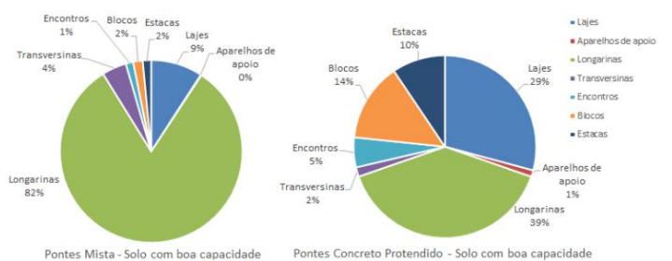
Fonte: Fachinelli e Schmitz, 2023.
Figura 2 - Custos dos elementos estruturais das pontes no solo de baixa capacidade de carga
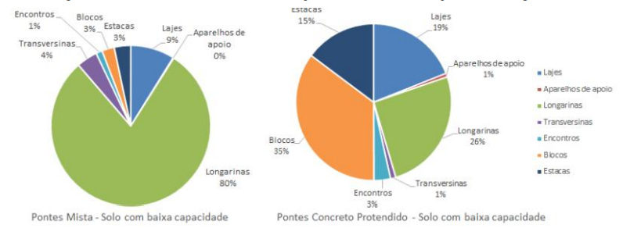
Fonte: Fachinelli e Schmitz, 2023.
Já no segundo caso estudado de Tonin et al. (2022), mostrou que o sistema de concreto armado apresentou uma vantagem sobre o concreto protendido de aproximadamente 20% mais barato com relação aos materiais utilizados, embora tenha destacada que a estrutura protendida apresentem maior vantagem com relação a compatibilização de projetos arquitetônicos, podendo vencer maior vãos sem uma estrutura esbelta, além da eliminação de vigas e rápida retirada de formas, o que facilita na execução rápida da obra. A figura 3, demonstra esses dados.
Figura 03 - Orçamento comparativo entre os dois sistemas analisados
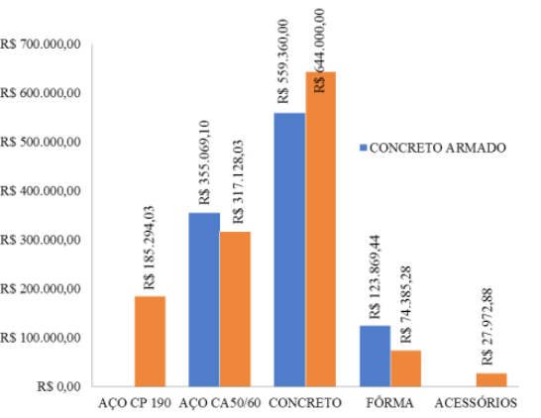
Fonte: Tonin et al., 2022.
No terceiro artigo de Curty et al. (2024), foi abordado o estudo de uma viga de 26 metros de comprimento, em três diferentes tipos de sistemas estruturais: concreto armado, concreto protendido e estrutura metálica. O comparativo se fez da mesma forma dos demais artigos, foi realizado um modelo estrutural único, um dimensionamento de acordo com as normas e a mesma carga para os três sistemas.
Ao longo do trabalho foi possível observar que o concreto protendido obteve maior vantagem sobre o concreto armado tanto no aspecto econômico, como na questão do desempenho estrutural e por conseguir vencer maiores vãos, proporcionando menores deformações. Já em relação a estrutura metálica levou uma vantagem na questão da rapidez de execução e leveza do material, no entanto, ela se mostrou economicamente mais cara que o concreto protendido.
Os valores encontrados para cada sistemas foram: Concreto armado convencional – R$ 143.550,40; Estrutura metálica – R$272.724,76; concreto protendido – R$88.763,25. O quarto objeto de análise de Souza et al. (2025), abordou uma edificação multifamiliar composta por um pavimento térreo, mais dois pavimentos superiores e uma cobertura para a caixa d’água. Embora o concreto armado tenha mostrado uma economia de ferro inicialmente, o concreto protendido liderou praticamente as demais etapas, o que acarretou em uma redução de custos de R$ 120.757,58, equivalente a 21,98% de economia global, além da rapidez de execução.
Essa economia se deu principalmente nas etapas de fundação e formas de vigas, pilares e lajes e que embora não seja muito usual em edificações desse porte, se mostrou mais viável para a execução do mesmo. Assim fica claro que quando analisamos a estrutura como um todo, a protensão leva grande vantagem sobre os demais sistemas com relação ao custo final. Na figura 4, mostra o custo final de cada pavimento, fazendo um comparativo entre os sistemas.
Figura 4 – Custo final de todos os elementos estruturais de cada pavimento.
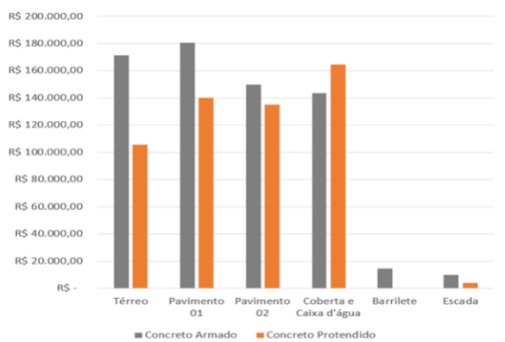
Fonte: Souza et al., 2025.
Por fim, a revisão de Alencar et al. (2025), no qual focou na relevância de um orçamento detalhado e padronização de custos entre os sistemas, para um domada de decisão correta. Pois dessa forma, o comparativo entre os sistemas abordados durante o trabalho, só funciona quando se há uma padronização das características de um modelo estrutural, para que se possa obter os resultados referentes ao consumo de materiais, resistência dos elementos, rapidez de execução e leveza dos materiais.

5 CONSIDERAÇÕES FINAIS
A partir da revisão bibliográfica e da análise comparativa dos cinco artigos selecionados, foi possível concluir que o sistema construtivo central, concreto protendido (CP), apresenta vantagens significativas em determinados contextos estruturais, especialmente em obras com grandes vãos e elevada resistência, como pontes e edificações multifamiliares. Os estudos apresentam que o CP demostrou capacidade de vencer grandes vãos sem a necessidade de estruturas de maiores seções, permitindo assim redução de vigas e otimização do uso de materiais, o que impacta diretamente na economia de etapas específicas, como fundações, formas de pilares, vigas e lajes, além da redução da quantidade e tempo de escoramento dos elementos. Além disso, o concreto protendido mostrou maior compatibilidade com projetos arquitetônicos mais complexos, favorecendo soluções que exigem mudanças na disposição dos elementos estruturais e a integração eficiente com outros materiais.
No geral, os artigos utilizados, apresentam que para a escolha de um sistema, não depende apenas do custo dos insumos e sim de vários outros aspectos, como: desempenho estrutural, compatibilização arquitetônica, capacidade de resistência aos esforços, deformação, rapidez de execução, entre outros aspectos apresentados.
Diante disso o concreto protendido se mostrou eficaz principalmente em cenários com a presença de grandes vãos e resistência elevada, como no caso analisado de edifício multifamiliar, onde ele se mostrou mais econômico em relação ao concreto armado em 21,98%, mesmo sendo pouco usual nesse tipo de construção.
Já no trabalho onde foi realizo um comparativo de uma ponte entre CP e estrutura mista de aço e concreto, ele se mostrou superior, gerando uma redução de 60% por conta do valor elevado da estrutura metálica. Por outro lado, o CP apresentou algumas desvantagens, dentre elas, os materiais utilizados para a sua execução, onde apresentou um custo de 20% mais caro que os utilizados no sistema de concreto armado, além da necessidade de uma mão de obra especializada, equipamentos especificados, sendo preciso um investimento maior inicialmente.
Portanto, conclui-se que o concreto protendido se destaca como uma alternativa estratégica para obras de médio e grande porte, especialmente onde a otimização do consumo de materiais, a redução de deformações e compatibilidade arquitetônica são fatores determinantes. Dessa forma, a escolha do sistema estrutural deve se basear em uma avaliação abrangente, considerando simultaneamente o desempenho técnico da estrutural global, a viabilidade econômica e as características específicas de cada projeto. A protensão, apesar de requerer um planejamento cuidadoso e mão de obra especializada, mostra-se assim capaz de gerar economias significativas e ganhos estruturais, firmando-se como uma solução de destaque para os novos projetos de engenharia civil.

REFERÊNCIAS

ALENCAR, C. V. S. B. de; FERREIRA, M. P.; CASSIMIRO, V. E.; FERREIRA, P. A. F.; BARBOSA, G. da S. Importância da elaboração de orçamentos de obras e das composições de custos. REVISTA DELOS, [S. l.], v. 18, n. 65, 2025. DOI: 10.55905/rdelosv18.n65-090. Disponível em: https://ojs.revistadelos.com/ojs/index.php/delos/article/view/4442. Acesso em: 12 ago. 2025.

ALMEIDA, M. A. S.; MELO, H. M. de; SANTOS, I. S. Análise comparativa entre concreto armado convencional e concreto protendido na execução de edifício vertical residencial no município de Aracaju. Belo Horizonte: Poisson, 2019. COUTO, J. A. S. et al. O concreto como material de construção. Caderno de Graduação-Ciências Exatas e Tecnológicas-UNIT, 2013. Disponível em: https://periodicos.set.edu.br/index.php/ cadernoexatas/article/view/552. Acesso em: 13 ago. 2025.

CURTY, R. M.; TAVARES, A. A.; ALMEIDA JUNIOR, A. D. de; SOUZA, N. B. de; SOUZA, R. R. C. D.; GONÇALVES, G. P.; ROSTAGNO, P. V. Estudo de três modelos estruturais em vigas de grande porte: concreto armado, concreto protendido e estrutura metálica. CONTRIBUCIONES A LAS CIENCIAS SOCIALES, [S. l.], v. 17, n. 13, p. e13242, 2024. DOI: 10.55905/revconv.17n.13-028. Disponível em: https://ojs.revistacontribuciones.com/ojs/index.php/clcs/article/view/13242. Acesso em: 12 ago. 2025.

FACHINELLI, N.; SCHMITZ, R. J. Estudo comparativo entre pontos como superestrutura de concreto protendido e mistas de aço e concreto. XIV Congresso Brasileiro de Pontes e Estruturas, 2023. Disponível em: http://abpe.org.br/trabalhos2023/trabalhos/ID_033.pdf. Acesso em: 12 de ago. 2025.

LEITE, M. B., PEREIRA JÚNIOR, W. M. Utilização de técnicas de otimização no dimensionamento de vigas de concreto armado. Holos, ano 35, v. 3, e6282, 2019. MATTOS, A. D. Como preparar orçamentos de obras. 3. ed. São Paulo: Oficina de Textos, 2019. E-book. ISBN 978-85-7975-335-0. Disponível em: https://app.minhabiblioteca.com.br/reader/books/978-85-7975-335-0/. Acesso em: 12 de ago. 2025.

SOUZA, L. D. P. de; SOUZA, J. T. de; MENDES, H. da S.; LIMA, T. de S. Análise comparativa do custo entre concreto armado e concreto protendido em um edifício multifamiliar. CONTRIBUCIONES A LAS CIENCIAS SOCIALES, [S. l.], v. 18, n. 4, p. e16860, 2025. DOI: 10.55905/revconv.18n.4-090. Disponível em: https://ojs.revistacontribuciones.com/ojs/index.php/clcs/article/view/16860. Acesso em: 13 ago. 2025.

TONIN, A. M.; BARUFFI, D.; SILVEIRA, G. R.; SOARES, G. F. P.; RIGOTTI, T. B. R. Comparação orçamentária entre lajes de concreto armado e lajes planas lisas protendidas. Revista Perspectiva, [S. l.], v. 46, n. 174, p. 95–105, 2022. DOI: 10.31512/persp.v.46.n.174.2022.236.p.95-105. Disponível em: http://ojs.uricer.edu.br/ojs/index.php/perspectiva/article/view/236. Acesso em: 12 ago. 2025.

Especialista em Avaliação de Imóveis, Perícia e Auditoria de Engenharia – EBPÓS. E-mail: danimaria547@gmail.com

